Мастер- класс «Георгиевская брошь»
2025 год объявлен президентом России В. В. Путиным - Годом Защитника Отечества. Целью этого года является воспитание у россиян патриотизма и гордости за свою страну, сохранение исторической правды, памяти о героях. Объявлены всероссийские акции, среди которых – акция «Георгиевская ленточка».
Георгиевская ленточка - это символ доблести и мужества. Её история уходит ещё в 1769 год, когда императрица Екатерина 11 ввела её, как знак отличия за подвиги на полях сражения. Ей награждались только самые достойные солдаты и офицеры. Название «Георгиевская» ленточка получила в честь святого Георгия Победоносца. Она является дополнение к Георгиевскому кресту, Ордену Святого Георгия и Георгиевской медали.
Цвет ленты обозначает: желтый или оранжевый – огонь, чёрный – дым.
Георгиевскую ленточку нужно носить правильно, слева на груди, что значит: подвиг солдат в наших сердцах. Существуют способы повязывания: петля, галочка, простой бантик.
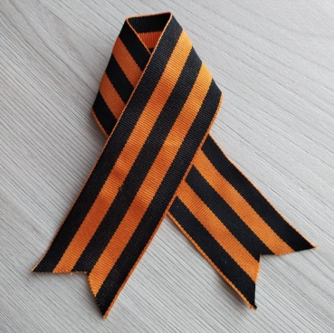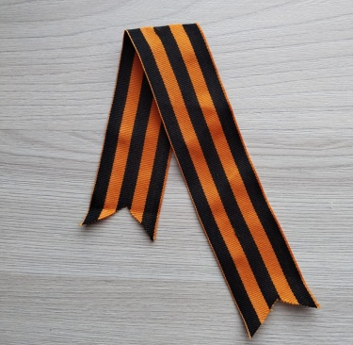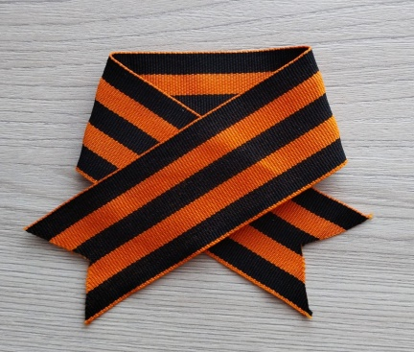

Хочу предложить вам мастер-класс «Георгиевская брошь»
Цель: Создания условий и эмоционального настроя участников мастер-класса для изготовления «Георгиевской броши»
Задачи:
1. Научить изготавливать «Георгиевскую брошь»;
2. Развивать воображение, творческие способности участников мастер-класса;
3. Воспитывать любовь к истории своей Родины.
Необходимые материалы:
1. Георгиевская лента (длиной 40 см),
2. Основа значок-булавка 1 шт.,
3. Фетровый круг (цвет чёрный, диаметр - 3,5 см),
4. Ножницы,
5. Тепмопистолет, клеевые палочки,
6. Зажигалка (для оплавки кончиков ленты)

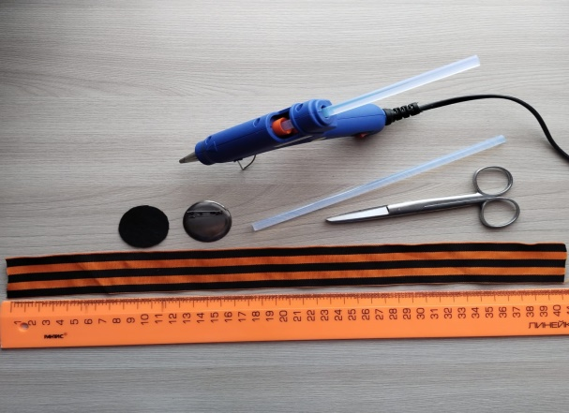

Ход мастер-класса:

Георгиевскую ленточку складываем петлёй, где правый конец ленточки длиннее на 5-7 см левого.
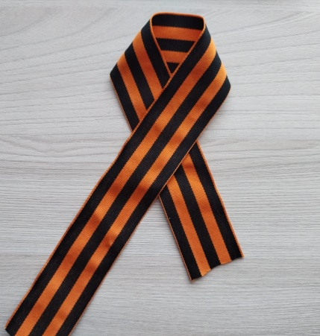

Правый конец ленточки заводим снизу вверх в образовавшуюся петлю и затягиваем. При этом ленточка должна быть ровная.
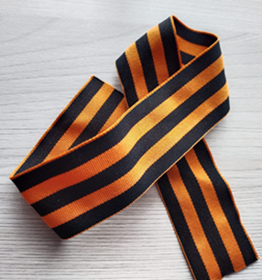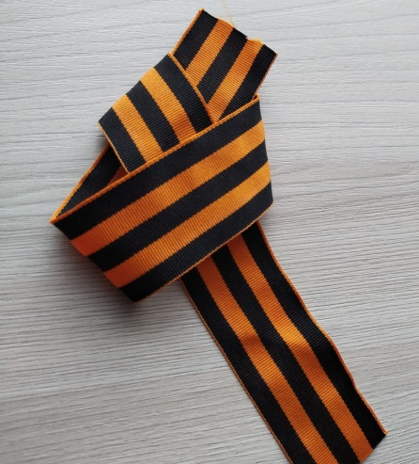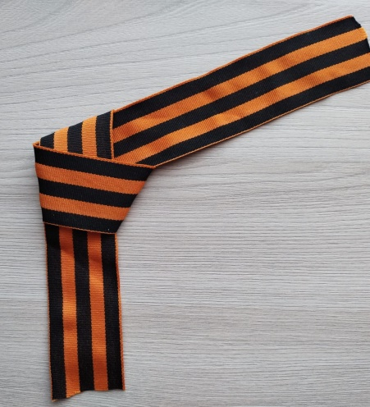

Правый верхний конец ленточки заводим в петлю сверху между пересечением лент за переднюю стенку. Затягиваем.
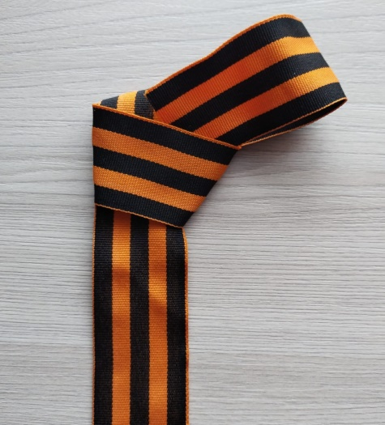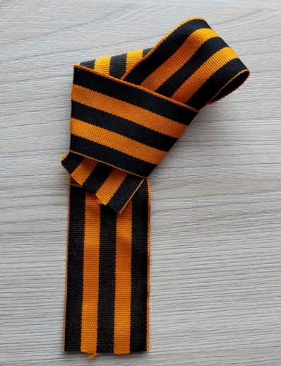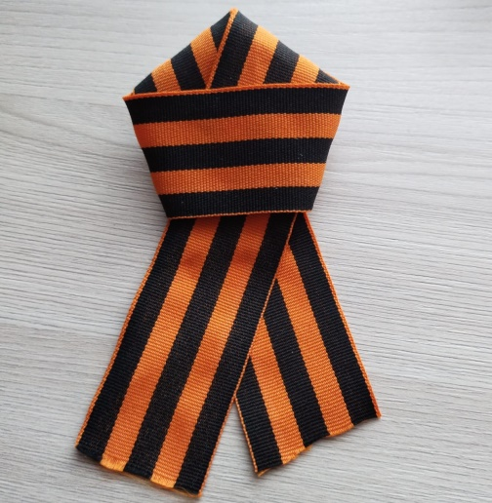

Перед использованием термопистолета, мы должны помнить о технике безопасности. Советую использовать термопистолет с кнопкой вкл/выкл, также у них есть функция отключения, при сильном нагреве.

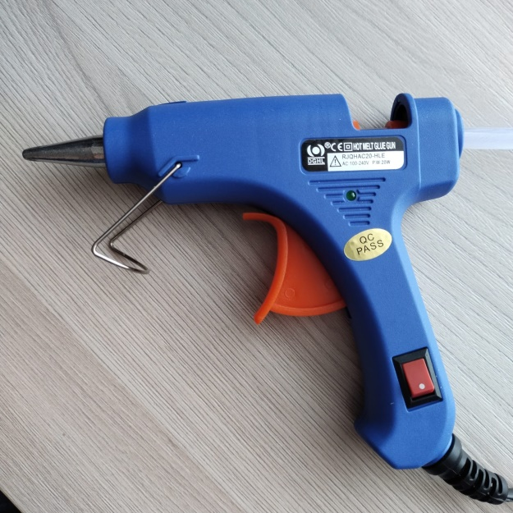

Берём основу значок-булавку и фетровый круг. На значок с лицевой стороны наносим клей из термопистолета по всей поверхности и накладываем круг из фетра. Прижимаем.

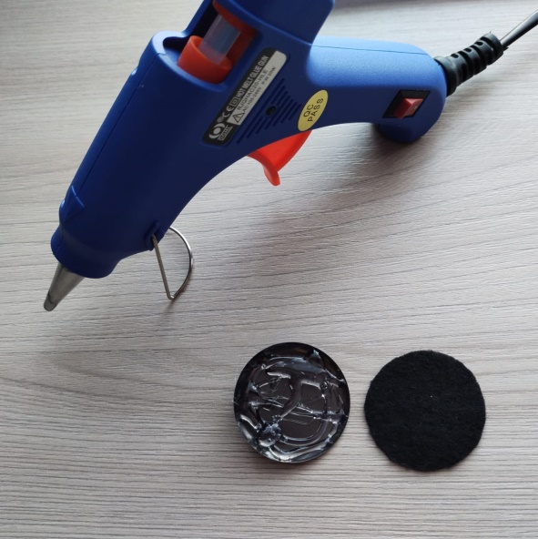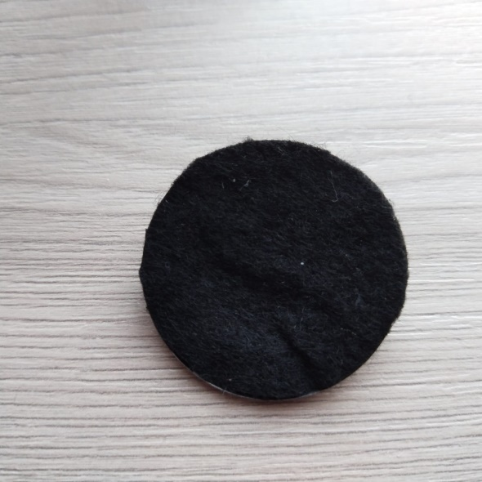

Убедившись, что фетр приклеился, наносим клей по всей поверхности на фетр. Приклеиваем значок-булавку с фетровой стороны на изнаночную сторону готовой георгиевской броши, стараясь закрепить все стыки лент.

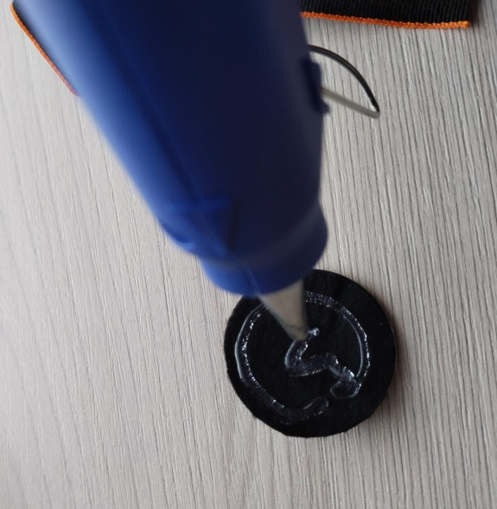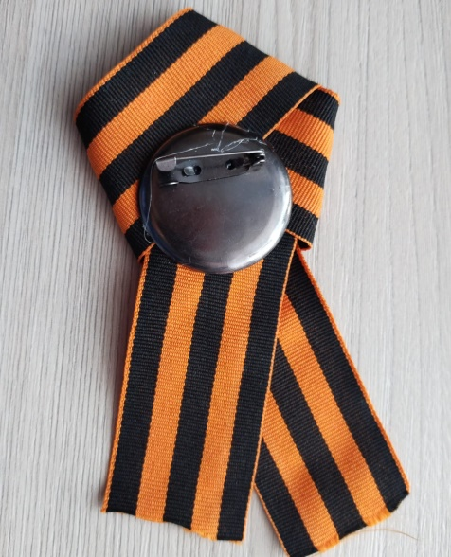

Наша брошь почти готова. Осталось подрезать кончики у ленты на искосок или ровно, затем оплавляем зажигалкой.
«Георгиевская брошь» готова!
